「2018江差町応援大使タオル発売」最終回！！
江差町応援大使に就任した杉谷選手、鶴岡選手の写真入り「応援大使タオル」の販売を行います。予約販売となりますので、お手数ですが下記申込み用紙に必要事項を記入し、江差町役場（まちづくり推進課 庁舎２階）までお持ちください。電話等でのお申込みはできませんのでご了承ください。

◆応援大使タオルサイズ：縦３４ｃｍ×横８０ｃｍ 綿１００％

◆販売価格 １枚 １，０００円（税込）
※代金受領につきましては、商品引渡時と致します。

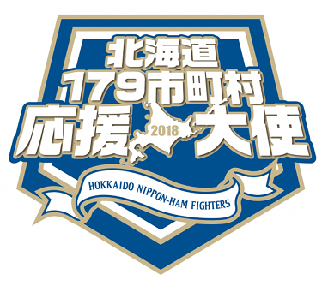（※今回が最終の受付となります！！）
◆申込期間 ７月９日（月）～７月２０日（金）

◆商品引渡期間
９月３日（月）～９月１４日（金）

◆申込先及び ・場所 江差町役場まちづくり推進課
商品受取場所 ・時間 平日午前９時～午後５時まで
※商品受取時には、（控）を持参願います。

◆お問い合せ先：江差町役場まちづくり推進課（担当：西山）
ＴＥＬ０１３９－５２－６７１２

・・・・・・・・・・・・・・・・・・・・・・・きりとり・・・・・・・・・・・・・・・・・・・・・・・・・・・
北海道日本ハムファイターズ 応援大使タオル 申込み用紙
- （予約期間3/5～3/20）（終了） 住 所 受付印
- （予約期間5/7～5/18）（終了） 氏 名
- （予約期間7/9～7/20） 枚 電話番号
・・・・・・・・・・・・・・・・きりとらずにお持ち下さい・・・・・・・・・・・・・・・・・・
（控）①（予約期間3/5～3/20）（終了） 住 所
②（予約期間5/7～5/18）（終了） 氏 名
③（予約期間7/9～7/20） 枚 電話番号

